***IRIS411***

*用户设备使用的LTE/WCDMA/TD-SCDMA/HSPA/EDGE/GPRS/GSM射频收发器*

***特征***

* 用于LTEI/E-UTRA FDD和TDD的单片射频收发器，具有17个RF输入和8个RF输出
* 支持FDD频段的WCDMA/HSPA，HSDPA支持64-QAM，HSUPA支持16-QAM及以上
* 支持TDD频段的TD-SCDMA/TD-HSPA，TD-HSDPA支持64-QAM，TD-HSUPA支持16-QAM及以上
* 支持四频段GSM、GRPS、和EDGE
* LTE FDD/WCDMA Rx和Tx路径不需要SAW滤波器
* LTE TDD/TD-SCDMA Rx和Tx路径不需要SAW滤波器
* GSM/GPRS/EDGE Tx路径不需要SAW滤波器
* 支持高达39级的GPRS/EDGE和GGE PA爬坡
* 全集成频率合成，配有环路滤波器
* 片内26MHz DCXO
* AFCDAC支持19.2、26、38.4或52MHz芯片外TCXO的AFC
* 包括两个Rx ADC、Tx DAC、数字前端和辅助ADC
* 集成LDO线性稳压器
* MIPI RFFE控制接口，12个GPO
* 串行外围设备控制接口
* 用于GGE的DigRF v1.12接口
* DigRF v4控制和数据接口（LS、HS1x、两个Rx通道）

***应用***

E-UTRA频段1-14、17-21、23-25、33-41中4G（E-UTRA）、3G（UTRA）和2G（GGE）用户设备，如移动电话和数据调制解调器。

***一般说明***

IR1S411是一款用于LTE/E-UTRA FDD/TDD应用（4G）的单片射频收发器。其还提供WCDMA/TD-SCDMA（3G）和GSM/GPRS/EDGE（2G）传统支持。

在4G和3G模式中，高灵敏度、低EVM和高线性度是接收器的显著特点之一，这些特点确保了QPSK、16-QAM和64-QAM的最佳性能，从而提高了智能手机和数据调制解调器日益增长的数据吞吐量。对于4G/3G TDD，IRIS411支持独特的SAW-less配置，以消除Rx SAW滤波器的成本和灵敏度损失。对于4G/3G FDD，IRIS411在接收路径中不需要级间SAW滤波器，这使得4G/3G 射频子系统具有前所未有的集成级别和较低的复杂性。

该发射器提供低EVM以支持16-QAM以实现高吞吐量，并保持低杂散发射，以消除4G/3G发射器中常见的SAW滤波器的射频子系统。在GSM/EDGE模式下，该接收器具有低噪声、高线性等优点。该发射器提供高光谱纯度，再次使严格的杂散发射要求可以满足，无需级间SAW滤波器。

IRIS411通过提供总共17个RF输入和8个RF输出，很好地满足了先进的多模式多频带射频子系统。将IRIS411置于复杂射频子系统的中心，可以实现非常紧凑的PCB封装，因为其与合成器、Rx ADC、Tx DAG、DCXO、LDO调节器、MIPI RFFE控制接口和高速DigRF v4控制和数据接口完全集成。

***订购信息***

|  |  |  |  |  |
| --- | --- | --- | --- | --- |
| **型号编号** | **包装** | | | |
|  | | **名称** | **描述** | | |
| IRIS411 | | VFBGA | | 薄型细间距BGA，169个球，7x7x1 mm | |

***目录***

1. 结构图 6

2. 管脚分配 7

3. 交流电气特性 10

3.1 GSM/GPRS/EDGE接收模式 10

3.2 TD-SCDMA/HSDPA接收模式 10

3.3 WCDMA/HSPA接收模式 11

3.4 LTE FDD/TDD接收模式 11

发射器 12

3.5 GSM/GPRS/EDGE发射模式 12

3.6 TDSCDMA发射模式 13

3.7 WCDMA/HSUPA发射模式 13

3.8 TDD/FDD LTE发射模式 14

4. 封装外形 16

5. 定义 17

5.1 缩写列表 17

# 结构图

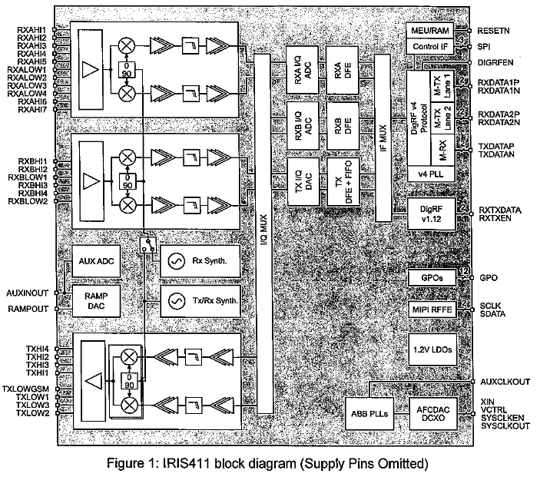

图1：IRIS411结构图（省略电源引脚）

# 管脚分配

| **名称** | **PIN** | **说明** |
| --- | --- | --- |
| RXBLOW1 | A1 | Rx输入低频段 |
| RXBHI2 | A2 | Rx输入高频段FDD/TDD |
| RXBHI1 | A3 | Rx输入高频段FDD/TDD |
| RXAHI7 | A4 | Rx输入高频段TDD |
| RXAHI6 | A5 | Rx输入高频段TDD |
| RXALOW4 | A6 | Rx输入低频段 |
| RXALOW3 | A7 | Rx输入低频段 |
| RXALOW2 | A8 | Rx输入低频段 |
| RXALOW1 | A9 | Rx输入低频段 |
| RXAHI5 | A10 | Rx输入高频段FDD |
| RXAHI4 | A11 | Rx输入高频段FDD |
| RXAHI3 | A12 | Rx输入高频段FDD |
| RXAHI2 | A13 | Rx输入高频段FDD |
| RXBHI3 | B1 | Rx输入高频段FDD/TDD |
| RXAHI1 | B13 | Rx输入高频段FDD |
| RXBHI4 | C1 | Rx输入高频段FDD/TDD |
| NC | C3 | 无连接 |
| RAMPOUT | C10 | Ramp DAC的GSM PA斜坡信号 |
| VDD3RS | C11 | Rx合成器2.85V电源 |
| RXBLOW2 | D1 | Rx输入低频段 |
| NC | D3 | 无连接 |
| LDORSIN | D11 | Rx合成器LDO输入（1.6V） |
| TXHI4 | D13 | Tx输出（>2.3GHz） |
| NC | E3 | 无连接 |
| VIO | E11 | MIPI RFFE电源（由内部或外部提供）Tx输出高频段 |
| TXHI2 | E13 | Tx输出高频段 |
| SPIDIO | F1 | SPI数据信号（DigRF v1.12协议） |
| NC | F2 | 无连接 |
| NC | F3 | 无连接 |
| SDATA | F11 | MIPI RFFE数据 |
| TXHI3 | F13 | Tx输出高频段 |
| NC | G1 | 无连接 |
| NC | G2 | 无连接 |
| NC | G3 | 无连接 |
| SCLK | G11 | MIPI RFFE clock |
| TXHI1 | G13 | Tx输出高频段 |
| NC | H1 | 无连接 |
| NC | H2 | 无连接 |
| NC | H3 | 无连接 |
| RXTXEN | H11 | DIGRF v1.12启用信号 |
| TXLOWGSM | H13 | Tx输出低频段GSM |
| VDD3INTF | J1 | 2.85V电源 |
| SPICLK | J2 | SPI时钟信号（DigRF V1.12协议） |
| NC | J3 | 无连接 |
| AUXINOUT | J11 | 辅助ADC输入/斜坡DAC辅助输出 |
| TXLOW1 | J13 | Tx输出低频段 |
| LDODIGIN | K1 | 数字LDO和MIPI RFFE LDO的2.85V电源 |
| NC | K2 | 无连接 |
| NC | K3 | 无连接 |
| NC | K11 | 无连接 |
| TXLOW3 | K13 | Tx输出低频段 |
| VCTRL | L1 | VCTCXO的控制电压 |
| AUXCLKOUT | L2 | 辅助时钟输出（19.2MHz，26MHz，38.4MHz，52MHz，30.72MHz） |
| GPO[11] | L3 | GPO数据 |
| GPO[10] | L4 | GPO数据 |
| GPO[8] | L5 | GPO数据 |
| GPO[6] | L6 | GPO数据 |
| GPO[4] | L7 | GPO数据 |
| GPO[2] | L8 | GPO数据 |
| GPO[0] | L9 | GPO数据 |
| SPIEN | L10 | SPI启用信号（DigRF v1.12协议） |
| RESETN | L11 | 全局重置（低激活） |
| TXLOW2 | L13 | Tx输出低频段 |
| XIN | M1 | 晶体输入或系统对接输入 |
| SYSCLKOUT | M2 | 系统时钟输出 |
| RXTXDATA | M3 | DigRF v1.12数据 |
| NC | M4 | 无连接 |
| GPO[9] | M5 | GPO数据 |
| GPO[7] | M6 | GPO数据 |
| GPO[5] | M7 | GPO数据 |
| GPO[3] | M8 | GPO数据 |
| GPO[1] | M9 | GPO数据 |
| SYSCLKEN | M10 | 启用系统时钟输出SYSCLKOUT |
| VDD3TS | M11 | Tx合成器2.85V电源 |
| VDDD | N1 | 数字核心1.2V电源（从内部提供） |
| VDDIO | N2 | 数字I/O 1.2V-1.8V电源（外部提供） |
| RXDATA2P | N3 | DigRF v4 Rx2接口正节点 |
| RXDATA2N | N4 | DigRF v4 Rx2接口负节点 |
| RXDATA1P | N5 | DigRF v4 Rx1接口正节点 |
| RXDATA1N | N6 | DigRF v4 Rx1接口负节点 |
| TXDATAP | N7 | DigRF v4 Tx接口正节点 |
| TXDATAN | N8 | DigRF v4 Tx接口负节点 |
| NC | N9 | 无连接 |
| DIGRFEN | N10 | DigRF v4启用信号 |
| LDOTSIN | N11 | Tx合成器LDO输入（1.6V） |
| LDOMAININ | N12 | 主LDO输入（1.6V） |
| LDOTXIN | N13 | Tx LDO输入（1.6V） |

所有其他管脚：全球通用接地或专用接地

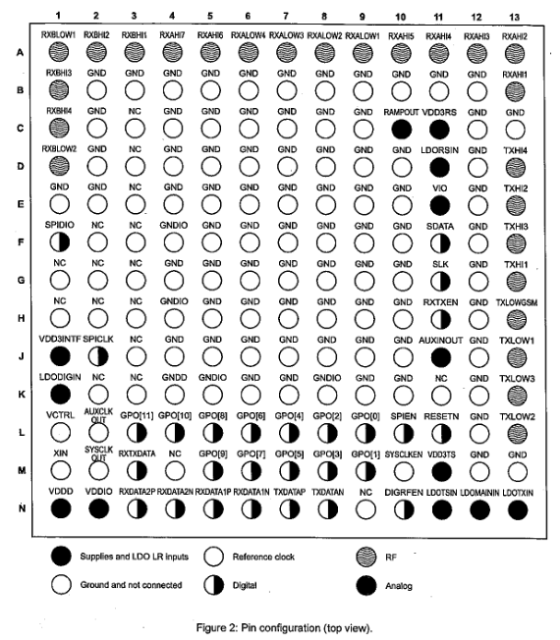

数字

电源和LDO LR输入

接地和无连接

图2：引脚 配置（俯视图）

类比

射频

参考时钟

# 交流电气特性

***接收器***

一般情况下，除非另有说明：1.5V≤VLDOIN≤3.0V，2.7V≤VDD3≤3.0V，1.14V≤VDDIO≤2.0V，-30°C≤Tamb≤85°C。典型值为VLDOIN=1.6V，VDD3=2.85V，VDDIO=1.8V，Tamb=25°C。最小值和最大值适用于所有频段，包括过程、电压和温度的变化。所有参数均参照Rx匹配网络的输入，并应用于一个Rx输出（RXA/RXB）。

## 3.1 GSM/GPRS/EDGE接收模式

|  |  |  |  |  |  |  |  |  |
| --- | --- | --- | --- | --- | --- | --- | --- | --- |
| **参数** | **SYM** | **状态** | | **最小值** | | **型号** | **最大值** | **单位** |
| **1．总体特性** | | | | | | | | |
| 接收频率范围 | frx | GSM-850 | | 869 | |  | 894 | MHz |
|  |  | GSM-900 | | 925 | |  | 960 |  |
|  |  | DCS 1800 | | 1805 | |  | 1880 |  |
|  |  | PCS 1900 | | 1930 | |  | 1990 |  |
| 噪声系数 | NF | Tamb=+25deg | |  | | 3 |  | dB |
| 误差矢量大小 | EVMrx | GMSK rms相位误差 | |  | | 2 |  | deg |
|  |  | 8-PSK rms EVM | |  | | 2.5 |  |  |
| **2. 增益和PGC特性** | | | | | | | | |
| 最大电压增益 | GRrx, max | | Tamb=+25°C |  | | 94 |  | dB |
| 最小电压增益 | Grx, min | | Tamb=+25°C |  | | 5 |  | dB |
| **3. 基带特性** | | | | | | | | |
| 相邻信号的信道选择性 | BBset | 0.2MHz偏移GMSK信号 | | |  | 1 |  | dB |
|  |  | 0.4MHz偏移GMSK信号 | | |  | 38 |  |  |
|  |  | 0.6MHz偏移GMSK信号 | | |  | 50 |  |  |
|  |  | 0.6MHz偏移CW信号 | | |  | 60 |  |  |
| **4. Rx合成器特性** | | | | | | | | |
| 合成器切换时间 | Tsyn, rx |  | |  | | 100 |  | μs |

## 3.2 TD-SCDMA/HSDPA接收模式

|  |  |  |  |  |  |  |  |
| --- | --- | --- | --- | --- | --- | --- | --- |
| **参数** | **SYM** | **状态** | | **最小值** | **型号** | **最大值** | **单位** |
| **1．总体特性** | | | | | | | |
| 接收频率范围 | frx | 波段34（F）、39（A）  和40（E） | | 1880 |  | 2400 | MHz |
| 噪声系数 | NF | Tamb=+25°C（波段A/E/F） | |  | 3.8 |  | dB |
| 误差矢量大小 | EVMrx | Pin的QPSK信号= -60dBm | |  | 4 |  | % |
| **2. 增益和PGC特性** | | | | | | | |
| 最大电压增益 | Grx, max | | 至一个I/Q输出，Tamb=+25°C |  | 94 |  | dB |
| 最小电压增益 | Grx, min | | 至一个I/Q输出，Tamb=+25°C |  | 5 |  | dB |
| **3. Rx合成器特性** | | | | | | | |
| 合成器切换时间 | Tsyn, rx |  | |  | 100 |  | μs |

## 3.3 WCDMA/HSPA接收模式

|  |  |  |  |  |  |  |  |
| --- | --- | --- | --- | --- | --- | --- | --- |
| **参数** | **SYM** | **状态** | | **最小值** | **型号** | **最大值** | **单位** |
| **1．总体特性** | | | | | | | |
| 接收频率范围（中心频率） | frx | 波段1（高频） | | 2112.4 |  | 2167.6 | MHz |
|  |  | 波段2（高频） | | 1932.4 |  | 1987.6 |  |
|  |  | 波段3（高频） | | 1807.4 |  | 1877.6 |  |
|  |  | 波段4（高频） | | 2112.4 |  | 2152.6 |  |
|  |  | 波段5（低频） | | 871.4 |  | 891.6 |  |
|  |  | 波段6（低频） | | 877.4 |  | 882.6 |  |
|  |  | 波段8（低频） | | 927.4 |  | 957.6 |  |
|  |  | 波段9（高频） | | 1847.4 |  | 1877.4 |  |
|  |  | 波段10（高频） | | 2112.4 |  | 2167.6 |  |
|  |  | 不排除支持其他波段 | |  |  |  |  |
| 噪声系数 | NF | Tamb=+25°C | |  | 3.5 |  | dB |
| 误差矢量大小 | EVMrx | Pin的QPSK信号= -60dBm | |  | 4 |  | % |
| **2. 增益和PGC特性** | | | | | | | |
| 最大电压增益 | Grx, max | | 至一个I/Q输出，Tamb=+25°C |  | 94 |  | dB |
| 最小电压增益 | Grx, min | | 至一个I/Q输出，Tamb=+25°C |  | 5 |  | dB |
| **3. Rx合成器特性** | | | | | | | |
| 合成器切换时间 | Tsyn, rx |  | |  | 100 |  | μs |

## LTE FDD/TDD接收模式

|  |  |  |  |  |  |  |  |
| --- | --- | --- | --- | --- | --- | --- | --- |
| **参数** | **SYM** | **状态** | | **最小值** | **型号** | **最大值** | **单位** |
| **1．总体特性** | | | | | | | |
| 接收频率范围（根据TS 36.101中3GPP定义的波段限制） | frx | 高频>2.3GHz：  FDD：7  TDD：38, 40, 41 | | 2300 |  | 2690 | MHz |
|  |  |  |  |  |
|  |  |  |  |  |
|  | 高频< 2.2GHz：  FDD：1,2,3,4,9,10,11,21,23,24,25  TDD：33,34,35,36,37,39 | | 1805 |  | 2200 |  |
|  |  |  |  |  |  |
|  |  |  |  |  |  |
|  |  |  |  |  |  |
|  |  | 低频：  FDD：5,6,8,12,13,14,17,18,19,20  TDD：不适用 | | 728 |  | 960 |  |
|  |  |  |  |  |  |
|  |  |  |  |  |  |
| 噪声系数 | NF | Tamb=+25°C | |  | 3.9 |  | dB |
| 误差矢量大小 | EVMrx | Pin的QPSK信号= -60dBm | |  | 4 |  | % |
| **2. 增益和PGC特性** | | | | | | | |
| 最大电压增益 | Grx, max | | 至一个I/Q输出，Tamb=+25°C |  | 94 |  | dB |
| 最小电压增益 | Grx, min | | 至一个I/Q输出，Tamb=+25°C |  | 5 |  | dB |
| **3. Rx合成器特性** | | | | | | | |
| 合成器切换时间 | Tsyn, rx |  | |  | 100 |  | μs |

## 发射器

一般情况下，除非另有说明：1.5V≤VLDOIN≤3.0V，2.7V≤VDD3≤3.0V，1.14V≤VDDIO≤2.0V，-30°C≤Tamb≤85°C，典型值为VLDOIN =1.6V，VDD3=2.85V，VDDIO =1-SV，Tamb =25°C。最小值和最大值适用于所有频段，包括过程、电压和温度的变化。

## GSM/GPRS/EDGE发射模式

|  |  |  |  |  |  |  |  |  |  |  |  |  |  |
| --- | --- | --- | --- | --- | --- | --- | --- | --- | --- | --- | --- | --- | --- |
| **参数** | | **SYM** | | **状态** | | | | **最小值** | | **型号** | **最大值** | | **单位** |
| **1．总体特性** | | | | | | | | | | | | | |
| 发射频率范围 | | frx | | 低频，GSM850 | | | | 824 | |  | 849 | | MHz |
|  | |  | | 低频，GSM900 | | | | 880 | |  | 915 | |  |
|  | |  | | 高频，DCS | | | | 1710 | |  | 1785 | |  |
|  | |  | | 高频，PCS | | | | 1850 | |  | 1910 | |  |
| **2. GSMK模式** | | | | | | | | | | | | | |
| GSMK模式输出功率 | | | PoutGMSK | | | |  | | 2 | | | dBm | |
| 在30 kHz分辨率BW中围绕载波频率的调制频谱测量 | ModSp | | | | 200kHz, 30kHz BW | | |  | | -35 |  | | dBc |
|  | | | | 250kHz, 30kHz BW | | |  | | -40 |  | |  |
|  | | | | 400kHz, 30kHz BW | | |  | | -62 |  | |  |
|  | | | | 600kHz-1.8MHz, 30kHz BW | | | | | -65 |  | |  |
| 调制精确度 | ModAcc | | | | | 相位误差均方根 | |  | | 2.5 |  | | dB |
| 相位误差峰值 | |  | | 10 |  | | dB |
| **3. PSK模式** | | | | | | | | | | | | | |
| 最大输出功率 | | PoutGMax | |  | | | |  | | 0 |  | | dBm |
| 在30 kHz分辨率BW中围绕载波频率的调制频谱测量 | ModSp | | | | 200kHz, 30kHz BW | | |  | | -35 |  | | dBc |
|  | | | | 250kHz, 30kHz BW | | |  | | -40 |  | |  |
|  | | | | 400kHz, 30kHz BW | | |  | | -60 |  | |  |
|  | | | | 600kHz-1.8MHz, 30kHz | | | | | -63 |  | |  |
| 调制精确度 | EVMRMS | | | | | RMS EVM | |  | | 3.5 |  | | dB |
| **4. Tx合成器特性** | | | | | | | | | | | | | |
| 合成器建立时间 | | Tsyn, rx | |  | | | |  | | 100 |  | | μs |

## TDSCDMA发射模式

|  |  |  |  |  |  |  |  |  |
| --- | --- | --- | --- | --- | --- | --- | --- | --- |
| **参数** | **SYM** | **状态** | | **最小值** | | **型号** | **最大值** | **单位** |
| **1．总体特性** | | | | | | | | |
| 发射频率范围 | frx | 波段34（F）、39（A）和40（E） | | 1880 | |  | 2400 | MHz |
| 最大输出功率 | Pout,max |  | |  | | 0.5 |  | dBm |
| 邻通道泄漏率±1.6MHz | ACLR | Pout =-40dBm..0.5dBm  Pout <-40dBm | |  | | -43  -80 |  | dBc  dBm |
| 邻通道泄漏率±3.2MHz偏移 | AltCLR | Pout = -30dBm .. 0.5dBm | |  | | -60 |  | dBc |
| AltCLR | Pout< -30dBm | |  | | -80 |  | dBm |
| 误差矢量大小 | EVMrx | Pout = -37dBm .. Pout,max | |  | | 4 |  | % |
| **2. 增益和PGC特性** | | | | | | | | |
| 程控增益范围 | GRtx | |  |  | | 85 |  | dB |
| 可编程增益阶跃分辨率 | GStx | |  |  | | 0.125 |  | dB |
| **3. 基带特性** | | | | | | | | |
| BB滤波器通带边缘 | fc |  | | |  | 1.33 |  | MHz |
| BB滤波器阻带衰减 |  | fin=5.12MHz | | |  | 25 |  | dB |
| **4. Rx合成器特性** | | | | | | | | |
| 合成器切换时间 | Tsyn, rx |  | |  | | 100 |  | μs |

## WCDMA/HSUPA发射模式

|  |  |  |  |  |  |  |  |  |
| --- | --- | --- | --- | --- | --- | --- | --- | --- |
| **参数** | **SYM** | **状态** | | **最小值** | | **型号** | **最大值** | **单位** |
| **1．总体特性** | | | | | | | | |
| 发射频率范围（中心频率） | frx | 波段1 | | 1992.4 | |  | 1977.6 | MHz |
|  |  | 波段2 | | 1852.4 | |  | 1907.6 |  |
|  |  | 波段3 | | 1712.4 | |  | 1782.6 |  |
|  |  | 波段4 | | 1712.4 | |  | 1752.6 |  |
|  |  | 波段5 | | 826.4 | |  | 846.6 |  |
|  |  | 波段6 | | 832.4 | |  | 837.6 |  |
|  |  | 波段8 | | 882.4 | |  | 912.6 |  |
|  |  | 波段9 | | 1752.4 | |  | 1782.4 |  |
|  |  | 波段10 | | 1712.4 | |  | 1767.6 |  |
| 最大输出功率 | Pout,max |  | |  | | 0.5 |  | dBm |
| 邻通道泄漏率±5MHz | ACLR | Pout =-40dBm..0.5dBm  Pout <-40dBm | |  | | -43  -80 |  | dBc  dBm |
| 邻通道泄漏率±10MHz  偏移 | AltCLR | Pout = -40dBm .. 0.5dBm | |  | | -60 |  | dBc |
| Pout< -40dBm | |  | | -80 |  | dBm |
| 误差矢量大小 | EVMrx | Pout = -37dBm .. Pout,max | |  | | 4 |  | % |
| **2. 增益和PGC特性** | | | | | | | | |
| 程控增益范围 | GRtx | |  |  | | 85 |  | dB |
| 可编程增益阶跃分辨率 | GStx | |  |  | | 0.125 |  | dB |
| **3. 基带特性** | | | | | | | | |
| BB滤波器通带边缘 | fc |  | | |  | 2.5 |  | MHz |
| BB滤波器阻带衰减 |  | fin=20MHz | | |  | 50 |  | dB |
| **4. Tx合成器特性** | | | | | | | | |
| 合成器切换时间 | Tsyn, tx |  | |  | | 100 |  | μs |

## TDD/FDD LTE发射模式

|  |  |  |  |  |  |  |  |  |
| --- | --- | --- | --- | --- | --- | --- | --- | --- |
| **参数** | **SYM** | **状态** | | **最小值** | | **型号** | **最大值** | **单位** |
| **1．总体特性** | | | | | | | | |
| 发射频率范围（根据TS 36.101中3GPP定义的波段限制） | frx | 高频>2.3GHz：  FDD：7  TDD：38, 40, 41 | | 2300 | |  | 2690 | MHz |
|  |  | |  |  |  |
|  |  | |  |  |  |
|  | 高频< 2.2GHz：  FDD：1,2,3,4,9,10,11,21,23,24,25  TDD：33,34,35,36,37,39 | | 1710 | |  | 2025 |  |
|  |  |  | |  |  |  |
|  |  |  | |  |  |  |
|  |  |  | |  |  |  |
|  |  | 低频：  FDD：5,6,8,12,13,14,17,18,19,20 | | 699 | |  | 915 |  |
|  |  |  | |  |  |  |
|  |  |  | |  |  |  |
| 最大输出功率 | Pout,max |  | |  | | 0.5 |  | dBm |
| 邻通道泄漏率±20MHz | ACLR | Pout =-40dBm..0.5dBm  Pout <-40dBm | |  | | -41  -80 |  | dBc  dBm |
| 邻通道泄漏率±40MHz偏移 | AltCLR | Pout = -35dBm .. 0.5dBm | |  | | -45 |  | dBc |
| Pout< -35dBm | |  | | -80 |  | dBm |
| 误差矢量大小 | EVMrx | Pout = -37dBm .. Pout,max | |  | | 4 |  | % |
| **2. 增益和PGC特性** | | | | | | | | |
| 程控增益范围 | GRtx | |  |  | | 85 |  | dB |
| 可编程增益阶跃分辨率 | GStx | |  |  | | 0.125 |  | dB |
| **3. 基带特性** | | | | | | | | |
| BB滤波器通带边缘 | fc |  | | |  | 12.5 |  | MHz |
| BB滤波器阻带衰减 |  | fin=25MHz | | |  | 25 |  | dB |
| **4. Rx合成器特性** | | | | | | | | |
| 合成器切换时间 | Tsyn, rx |  | |  | | 100 |  | μs |

# 封装外形

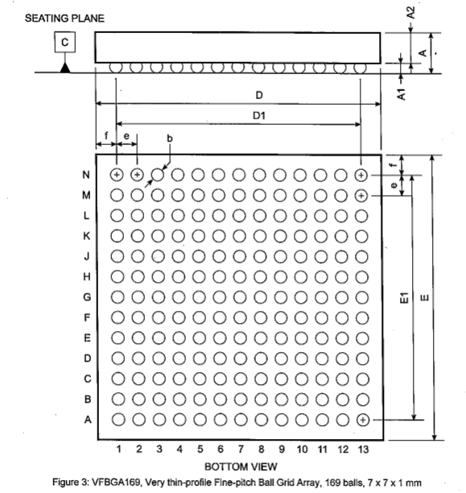

底座平面

底视图

图3：VFBGA169，薄型细间距BGA，169个球，7x7x1 mm

表1：封装直径，见图3

|  |  |  |  |  |
| --- | --- | --- | --- | --- |
| **REF** | **最小值** | **型号** | **最大值** | **单位** |
| A | 0.83 | 0.93 | 1.03 | mm |
| A1 |  | 0.22 |  | mm |
| A2 |  | 0.71 |  | mm |
| e |  | 0.50 |  | mm |
| f |  | 0.50 |  | mm |
|  |  |  |  |  |

|  |  |  |  |  |
| --- | --- | --- | --- | --- |
| **REF** | **最小值** | **型号** | **最大值** | **单位** |
| D |  | 7.0 |  | mm |
| D1 |  | 6.0 |  | mm |
| E |  | 7.0 |  | mm |
| E1 |  | 6.0 |  | mm |
| b |  | 0.30 |  | mm |
|  |  |  |  |  |

# 定义

## 5.1 缩写列表

|  |  |  |  |
| --- | --- | --- | --- |
| ABB | 模拟基频（Analog baseband） | MPR | 最大功率降低（Maximum power reduction） |
| ACLR | 邻信道泄漏功率比（Adjacent channel leakage ratio） | na | 不适用（not applicable / not available） |
| AFC | 自动频率控制电路（Automatic frequency control） | n. c. | 无连接（not connected） |
| ASM | 天线开关模块（Antenna switch module） | PA | 功放（Power amplifier） |
| BB | 基带（Baseband） | PMU | 电源管理单元（Power management unit） |
| BW | 带宽（Bandwidth） | RBW | 解析带宽（Resolution bandwidth） |
| ch. | 通道（Channel） | PGC | 可编程增益控制（Programmable gain control） |
| CW | 连续波，单音正弦（Continuous wave, single-tone sine） | RF | 射频（Radio-frequency） |
| DBB | 数字基带（Digital baseband） | RFFE | 射频前端（RF front-end） |
| DFE | 数字前端（Digital front-end） | RMS | 均方根（Root-mean-square） |
| DL | 下行链路（Downlink） | Rx | 接收器（Receiver） |
| E-UTRA | Evolved UTRA (LTE) | sig. | 信号（Signal） |
| FDD | 频分双工（Frequency division duplex） | SPI | 串行外围设备接口（Serial peripheral interface） |
| HS | 高速（High speed） | TCXO | 温补晶振（Temp.-compensated crystal oscillator） |
| HS1P | High speed 1 primary | TDD | 时分双工（Time division duplex） |
| HS2S | High speed 2 secondary | VFBGA | 薄型细间距BGA（Very thin-profile fine-pitch ball grid array） |
| IC | 集成电路（Integrated circuit） | Tx | 发射器（Transmitter） |
| LS | 低速（Low speed） | UL | 上行链路（Uplink） |
| LSB | 最低有效位（Least significant bit） | UTRA | 通用地面无线接入（Universal Terrestrial Radio Access） |
| MIP1 | 移动行业处理器接口（Mobile industry processor interface） |  |  |
| MSB | 最高有效位（Most significant bit） |  |  |